
君正®
USBCloner-0.23.17烧录工具用于产线使用指南

Date: Nov. 2014

君正®
USBCloner-0.23.17烧录工具用于产线操作指南
Copyright © Ingenic Semiconductor Co. Ltd 2013. All rights reserved.

Release history

Date | Revision | Change
Nov. 2014 | 1.2 | First release

Disclaimer

This documentation is provided for use with Ingenic products. No license to Ingenic property rights is granted. Ingenic assumes no liability, provides no warranty either expressed or implied relating to the usage, or intellectual property right infringement except as provided for by Ingenic Terms and Conditions of Sale.

Ingenic products are not designed for and should not be used in any medical or life sustaining or supporting equipment.

All information in this document should be treated as preliminary. Ingenic may make changes to this document without notice. Anyone relying on this documentation should contact Ingenic for the current documentation and errata.

北京君正集成电路股份有限公司

地址: 北京市海淀区西北旺东路10号院东区14号楼君正大厦
电话: 86-10-56345000
传真: 86-10-56345001
Http: //www.ingenic.cn
新浪微博号：北京君正官微（http://weibo.com/ingenic）
微信号：北京君正

目录
1 概述 1
1.1 运行环境支持 1
1.2 烧录工具组成 1
1.3 烧录工具包 1
2 烧录工具驱动的安装 3
2.1 WINDOWS 驱动的安装 3
2.1.1 首次使用君正烧录工具 3
2.1.2 使用过君正USBBurnTool烧录工具（要替换成君正USBCloner烧录工具） 6
2.1.3 更新USBCloner烧录工具的驱动 11
3 USBCloner烧录工具烧录操作说明 17
3.1 打开USBCloner烧录工具 17
3.2 配置USBCloner 22
3.3 选择烧录文件 23
3.4 完成 23
3.5 烧录 24
4 Linux系统下使用方法 27

概述
USBCloner烧录工具v0.23.17是君正基于一套新的代码架构开发出来的烧录工具，本文档主要介绍USBCloner烧录工具v0.23.17的驱动安装过程、烧录步骤和烧录操作的注意事项，使用USBCloner烧录工具前请务必查看此文档，以避免不必要的使用问题。

运行环境支持
USBCloner支持的系统如下：
- Windows XP（32位,64位）；
- Win7（32位，64位）；
- Win8（32位，64位）；
- Ubuntu12.04（32位，64位）；
- Ubuntu14.04（32位，64位）。

烧录工具组成
烧录工具由3部分构成：
- cloner.exe 烧录工具的用户交互界面（用户直接运行该程序即可）。
- Core.exe 烧录工具的核心程序。

烧录工具包
USBCloner烧录工具目前有四个平台版本：
- cloner-0.23.17-windows.zip
- cloner-0.23.17-ubuntu-12.04-32bit.tar.gz
- cloner-0.23.17-ubuntu-12.04-64bit.tar.gz
- cloner-0.23.17-ubuntu-14.04-32bit.tar.gz
- cloner-0.23.17-ubuntu-14.04-64bit.tar.gz

烧录工具驱动的安装
USBCloner有Linux和Windows版本。Linux下使用USBCloner不需要安装驱动。故本节以Windows XP为例，介绍Windows 主机上的驱动安装步骤。注意，首次安装驱动和更新驱动的步骤略有不同。
USBCloner的驱动程序无需微软签名认证。

WINDOWS 驱动的安装

首次使用君正烧录工具
使板子进入烧录模式（大多数板子都是长按音量+键，同时按一下复位键），这时板子如果连接到PC上，会弹出硬件安装向导，选则“从列表或指定位置安装”，单击“下一步”如下图2-1所示：
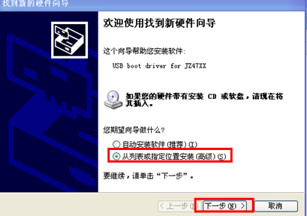
图2-1
- 选择驱动文件。选择“不要搜索，我要自己选择要安装的驱动程序”，点击“下一步”，如图2-2
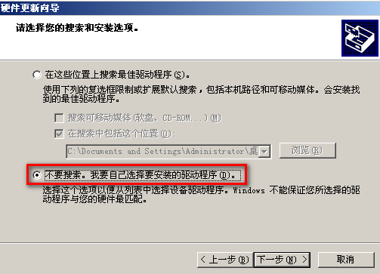
图2-2
- 选择“从磁盘中安装”，单击“确定”，如图2-3。
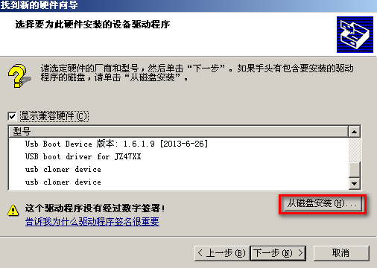
图2-3
- 然后在“厂商文件复制来源”下选择“浏览”，然后选择要安装的驱动的inf文件，点击“确定退出”，如图所示2-4：
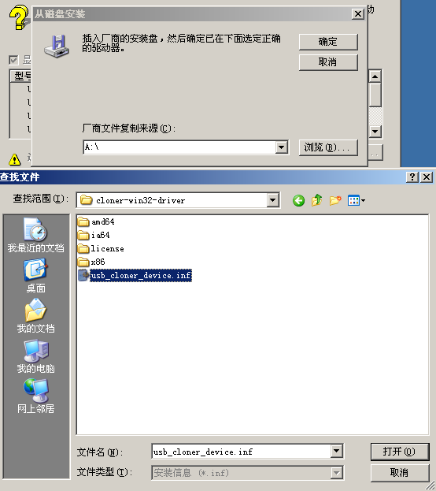
图2-4
- 点击“下一步”，直至“完成”为止，如图2-5所示。
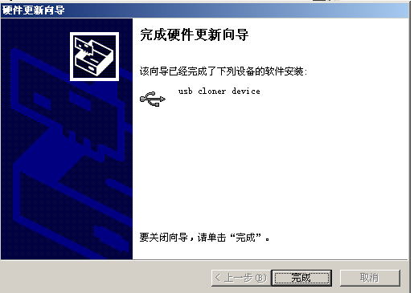
图2-5

使用过君正USBBurnTool烧录工具（要替换成君正USBCloner烧录工具）

如果用户以前使用过旧的烧录工具，那么在使用之前就需要手动更新驱动，需要右击“我的电脑”-》“管理”-》“设备管理器”，此时会弹出电脑所有的设备。选择“Ingenic Usb Boot Class”下的“Usb Boot Device”，右击鼠标，选择“更新驱动程序”显示如图2-6：
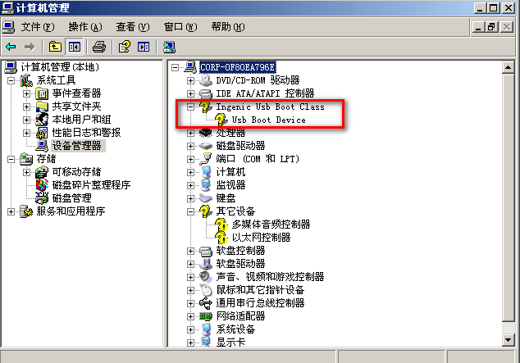
图2-6
会弹出硬件安装向导，选则“从列表或指定位置安装”，单击“下一步”如下图2-7所示：
图2-7
- 选择驱动文件。选择“不要搜索，我要自己选择要安装的驱动程序”，点击“下一步”，如图2-8
图2-8
- 选择“从磁盘中安装”，单击“确定”，如图2-9。
图2-9
- 然后在“厂商文件复制来源”下选择“浏览”，然后选择要安装的驱动的inf文件，点击“确定退出”，如图所示2-10：
图2-10
- 点击“下一步”，直至“完成”为止，如图2-11所示。
图2-11
- 安装成功后的设备管理器如图2-12所示。
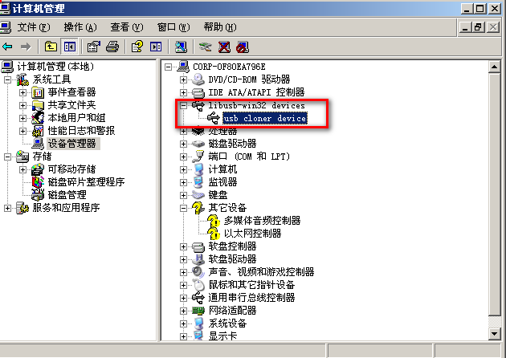图2-12

更新USBCloner烧录工具的驱动
本小节适用于那些曾经安装过君正USBCloner烧录工具，需要更新该驱动的电脑。
- 进入烧录模式后,系统会加载现有安装的驱动,此时我们需要在设备管理器中的设备上,右键单击选择“更新设备驱动程序”，如图2-13所示。
图2-13
- 选择“不要搜索，我要自己选择安装的驱动程序”，单击“下一步”，如图2-14所示。
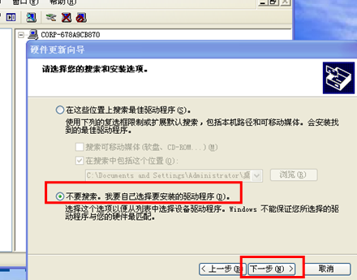
图2-14
- 选择“从磁盘安装”，如图2-15所示。
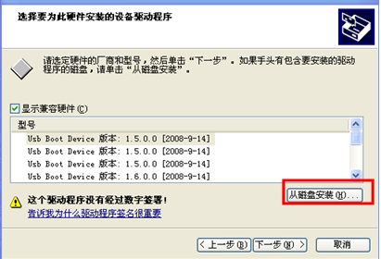
图2-15
- 在弹出的文件选项卡上单击“浏览”，选择烧录工具目录下的INF文件，单击“打开”，如图2-16所示。
图2-16
- 单击“确定”，单击“下一步”，等待安装，如图2-17所示以及图2-18所示。
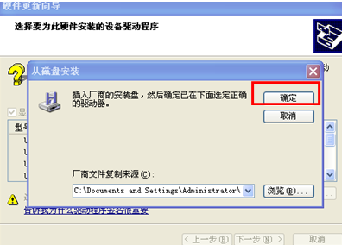

图2-17
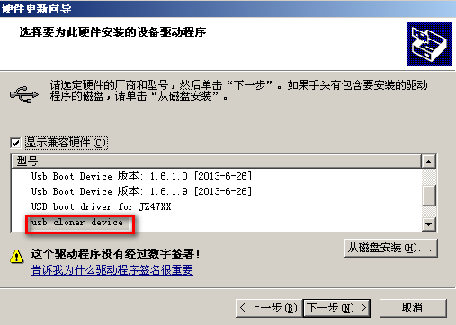
图2-18
正在安装的过程如图2-19所示。
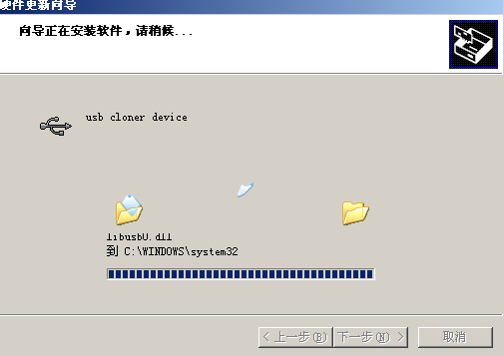
图2-19

- 安装完成了，如图2-20所示。
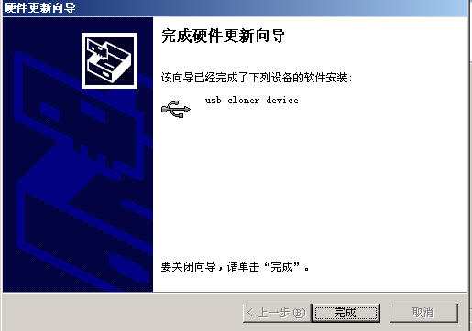
图2-20

USBCloner烧录工具烧录操作说明

打开USBCloner烧录工具
打开USBCloner烧录工具以后，界面显示如图3-1所示。
- 界面显示如图3-1.
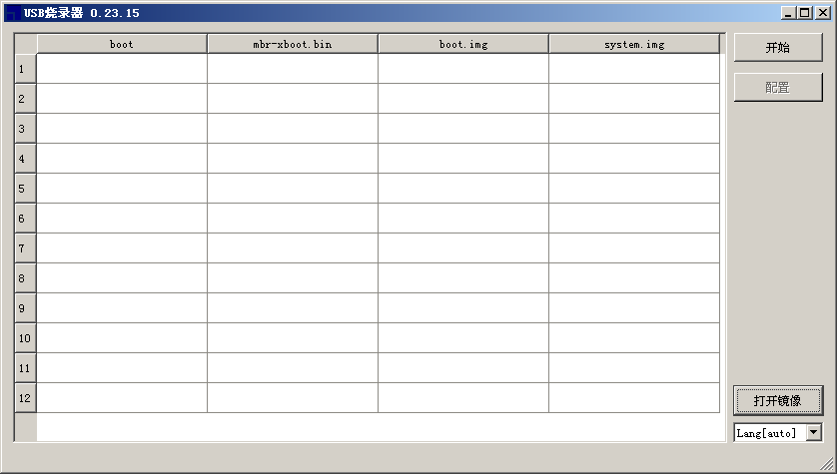
图3-1 烧录工具主界面

在主界面中，图3-2中红色标注所显示的是该USBCloner烧录工具的名称以及版本号；图3-3红色标注显示的是该烧录工具此次要烧录的文件列表；图3-4红色标注显示的烧录工具语言的选择；图3-5红色标注的区域表示的是要烧录的第一个设备的所有烧录文件进度条显示区域；图3-6红色标注的区域表示的是所有设备在boot阶段的进度条显示区域 ；图3-7中红色标注的区域所表示的是所有设备在烧录第一个文件时进度条显示区域；图3-8色标注的区域所表示的是所有设备在烧录第二个文件时进度条显示区域 ；图3-9中红色区域所表示的是所有设备在烧录第三个文件时进度条显示区域 ；图3-10中红色区域所表示的是烧录“开始”按钮，配置好烧录工具后，要先点击“开始”按钮，然后使板子进入烧录模式；图3-11中红色区域所表示的USBCloner“配置”按钮。
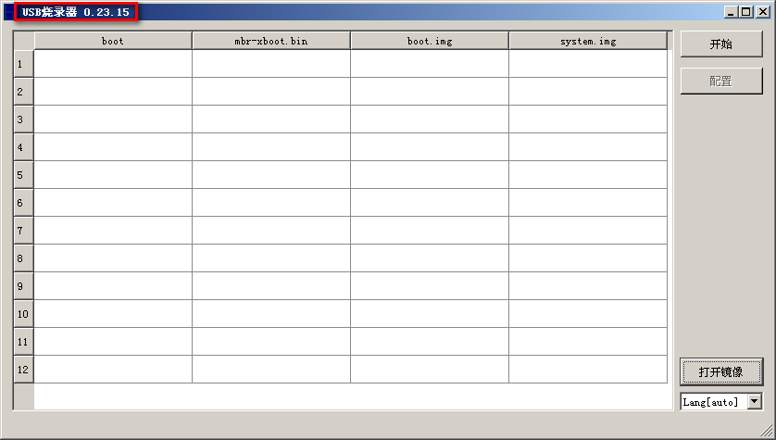
图3-2 烧录工具名称及版本号
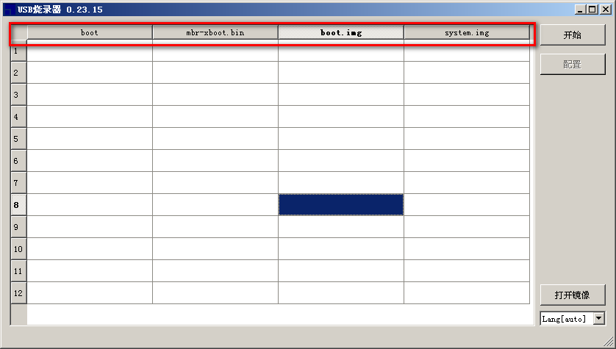
图3-3 烧录工具要烧录的文件显示区域

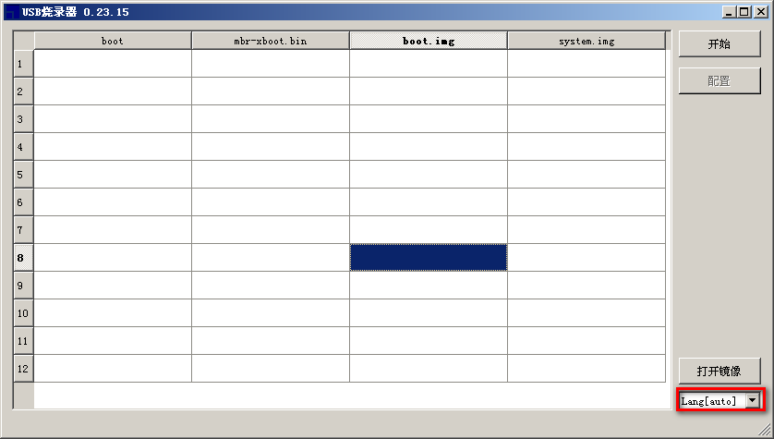
图3-4 烧录工具语言选择复选框
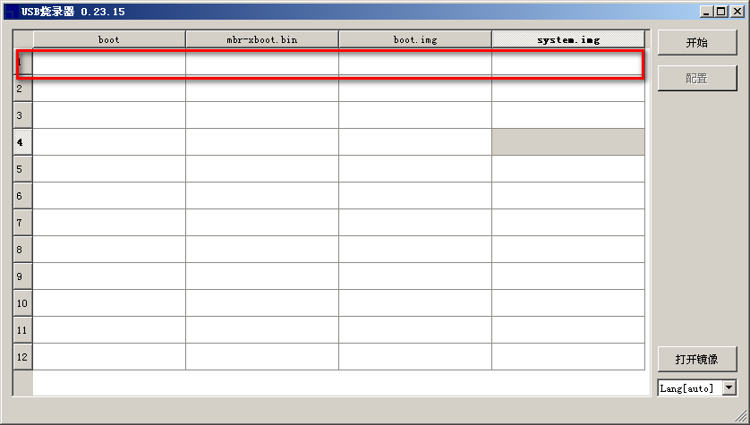
图3-5 第一个被烧录设备的进度条显示区域
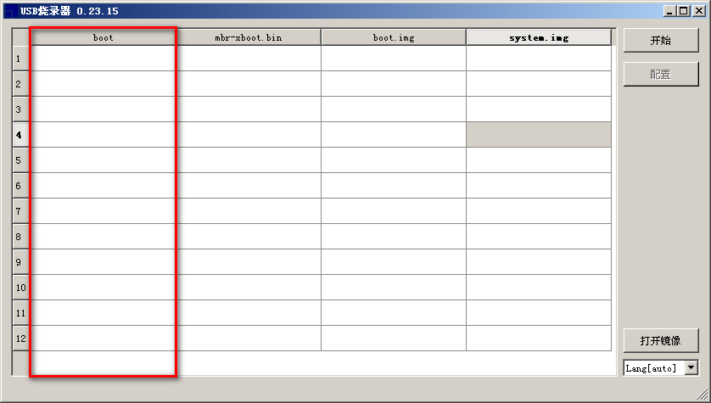
图3-6 各个设备boot阶段进度条显示区域
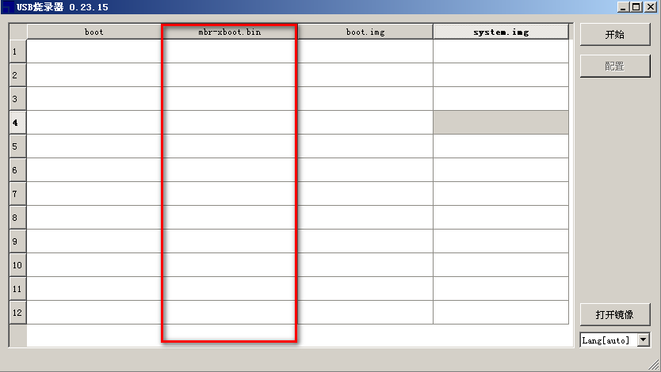
图3-7 各个设备烧录第一个文件进度条显示区域
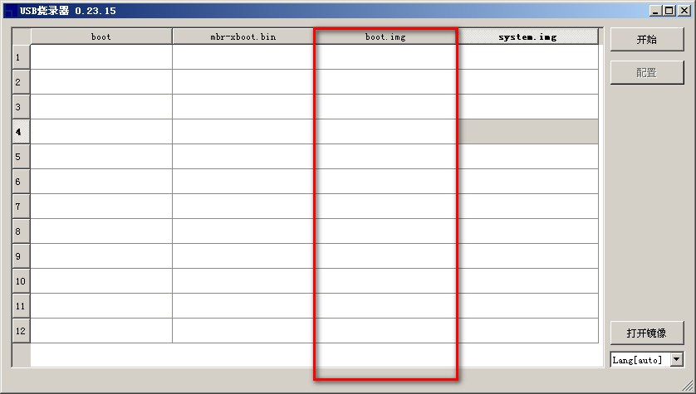
图3-8 各个设备烧录第二个文件进度条显示区域
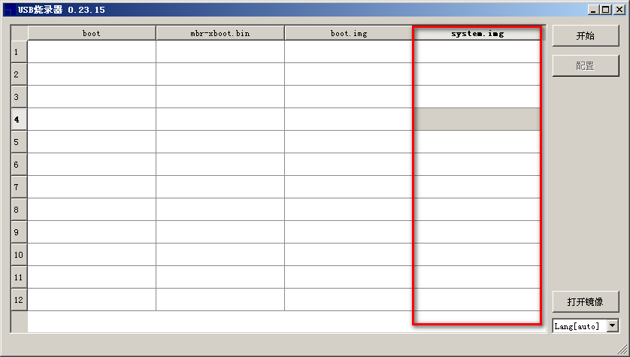
图3-9 各个设备烧录第三个文件进度条显示区域
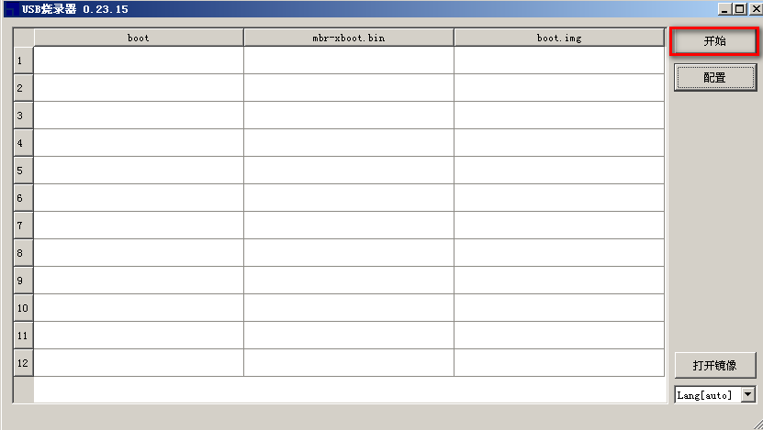
图3-10 烧录工具的开始烧录按钮
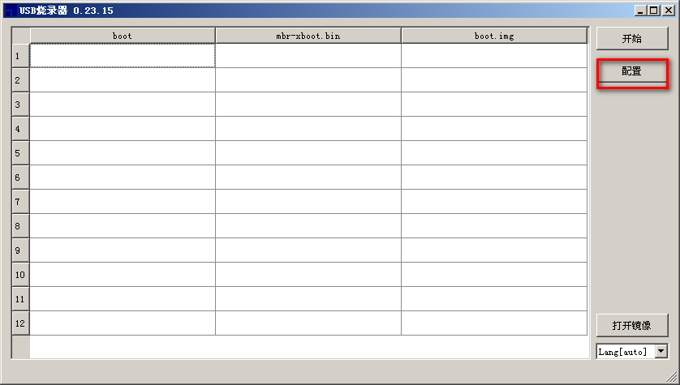
图3-11 烧录工具的配置按钮

配置USBCloner
如果需要重新配置一些选项，点击主界面上的“config”按钮（中文显示为“配置”），即3.1节中的图3-11的“配置”按钮进入配置界面。配置界面如图3-12所示。
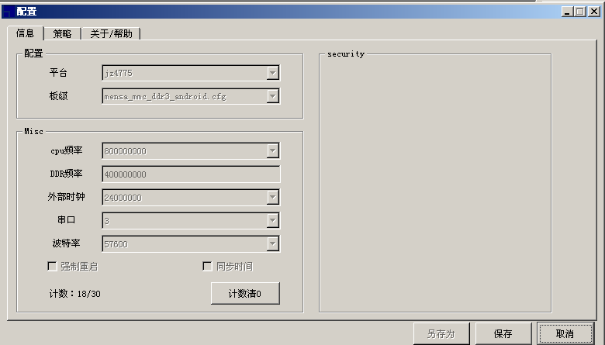
图3-12 配置界面

选择烧录文件
点击“策略”选项卡（英文状态下为“Policy”选项卡）选择烧录镜像，如图3-13红色区域中所示的按钮 。各个镜像支持单独烧录，如图3-14所示。
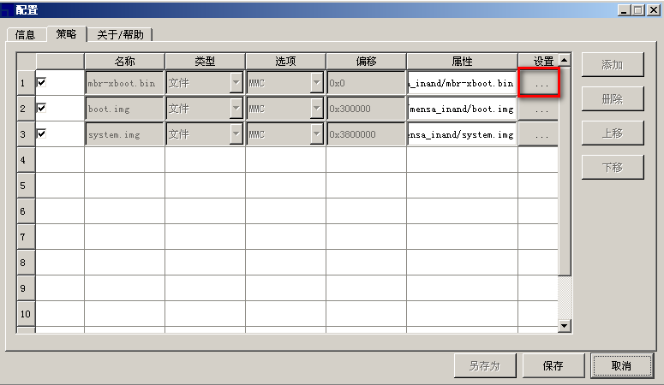
图3-13 烧录工具配置界面

完成
点击“保存”（英文状态下“save”）确定保存配置，如果取消改动，点击“取消”（英文状态下“cancel”），如图3-14所示。
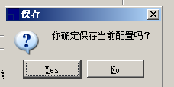
图 3-14配置分区信息

烧录
点击主界面的“开始”按钮（英文模式下为“Start”），按下手中君正设备的烧录键进行烧录，如图3-15所示。
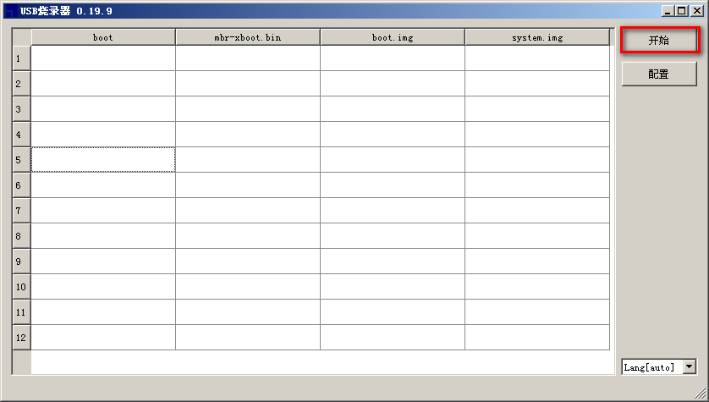
图3-15烧录界面
烧录过程显示如图3-16所示。
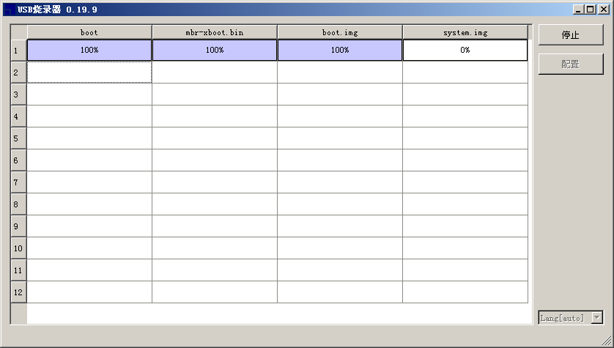
图 3-16烧录过程界面

Linux系统下使用方法
解压USBCloner烧录工具压缩包，然后进入USBCloner烧录工具目录，首先为“cloner.exe”文件赋予可执行权限，然后用超级用户权限执行./cloner即可，其界面上使用方法与windows下使用方法类同，请参考。

